Guía2. Desarrollo Proyecto APT
Asignatura Capstone

1. Resumen avance Proyecto APT
A continuación, encontrarás distintos campos que deberás completar con la información solicitada.

Resumen de avance proyecto APT | Se ha trabajado mayormente en la definición clara del problema de la empresa SERVICSAT, se levantaron requerimientos, elección de metodología a trabajar, cronograma y se realizaron reuniones con el cliente para ir evaluando la solución propuesta.  Se definieron las vistas y funcionalidades principales de la aplicación, además de la elección de lenguajes de programación para front y backend y base de datos a utilizar.  Se desarrolló por completo el mockup con todas las funcionalidades que serán programadas en la app a modo de guía  Se comenzó a trabajar en el backend y la base de la aplicación con Golang, además de la creación y estructuración de la base de datos.
Objetivos | Objetivo general: Desarrollar un sistema de gestión para la empresa ServicSat, para gestionar los trabajos menores de la empresa.  Objetivos especificos:  - Obtener la información de los maestros de la empresa ServicSat y digitalizarla (asociado al kpi Usabilidad de la App).  - Crear un sistema de solicitudes y creación de presupuestos de trabajos menores. (asociado al kpi Adopción de app).  - Crear un sistema de solicitudes y creación de presupuestos de trabajos menores. (asociado al kpi Tiempo de respuesta)  - Agregar sistema de pruebas de los trabajos realizados. (asociado al kpi Retención de usuarios)  - Obtener la información de los maestros y asegurar un seguimiento de la calidad del servicio. (asociado al kpi Satisfacción del cliente)
Metodología | La metodología utilizada para llevar a cabo este proyecto es la metodología SCRUM  Para aplicar la metodología SCRUM tenemos varias fases con sus respectivas tareas, las cuales tienen subtareas que son las siguientes desde el 11 de agosto al 4 de noviembre:  - Inicio  - Acta de constitución (4 días)  - Plan de gestión de interesados (3 días)  - Planificación  - Plan de dirección de proyecto (15 días)  - Plan de gestión de Cronograma (4 días)  - Plan de gestión de Requerimientos (4 días)  - Plan de gestión de Alcance (3 días)  - Estructura de Desglose de Trabajo (2 días)  - Diccionario EDT (3 días)  - Plan de gestión de riesgos (2 días)  - Ejecución  - Base de datos (7 días)  - Análisis del caso (1 día)  - Modelamiento de las tablas y sus relaciones (3 días)  - Asignación de atributos (2 días)  - Especificar usuarios de la BD (1 día)  - Back-End (42 días)  - Pasar modelo BD a Código con los usuarios (3 días)  - Crear respuesta JSON standard (1 día)  - Programar crear cuenta, Login y Logout (5 días)  - Programar CRUD de todas las tablas (service) (5 días)  - Programar endpoint de generar solicitud de trabajo (3 días)  - Programar endpoint de asignación de trabajos sin ML (4 días)  - Entrenar modelo de ML para la asignación de trabajos (7 días)  - Juntar endpoint de asignación a modelo (7 días)  - Terminar detalles (7 días)  - Front-End (42 días)  - Planificación vistas a implementar (3 días)  - Diseño de mockup (4 días)  - Validación de Mockup (3 días)  - Desarrollo de vistas generales (11 días)  - Integración y conexión con Backend (7 días)  - Pruebas de navegación (2 días)  - Ajustes de diseño y funcionalidades (5 días)  - Testing de app completa (6 días)  - Control de errores (4 días)  - Interconexión (7 días)  - Pruebas de seguridad (7 días)  - Programar pruebas a todos los endpoints (7 días)  - Programar pruebas a todos los inputs de la app (7 días)  - Pruebas de calidad (7 días)  - Control  - Control integrado de cambios (63 días)  - Informe de avances (63 días)  - Cierre  - Acta de cierre (2 días)
Evidencias de avance | Todos los documentos están en el siguiente Link  Acta de constitución: Documento que autoriza formalmente el proyecto y le da al gerente de proyecto la autoridad para utilizar recursos. Define los objetivos de alto nivel y las necesidades del negocio. (Link)  Plan de gestión de interesados: Define cómo se va a interactuar y comunicar con todas las personas o grupos involucrados. (Link)  Plan de dirección de proyectos: Documento que integra y consolida todos los planes subsidiarios.  Plan de gestión de cronograma (Carta Gantt): Permite planificar, desarrollar y controlar el tiempo del proyecto establecido. (Link)  Plan de gestión de requerimientos: Define el proceso para documentar, analizar y gestionar los requisitos de la aplicación. (Link)  Plan de gestión de alcance: Da a conocer cómo se va a definir, validar y controlar el alcalde del proyecto. (Link)  Estructura de desglose de trabajo:Es la descomposición jerárquica de todo el trabajo que hay que hacer para crear la app. (Link)  Diccionario EDT: Es la descripción de cada uno de los paquetes de trabajo de la EDT. (Link)  Plan de gestión de riesgos: Permite identificar, analizar y responder a posibles problemas durante el desarrollo del software. (Link)  Se realizan todos los documentos listados anteriormente para llevar de manera estru  Programación del Front-end y Back-end:  El código de ambos será almacenado en 2 repositorios separados de GitHub, por ende la evidencia de estos será el acceso a este repositorio, le dejaremos el link de ambos.  Repositorio Back-end  Repositorio Front-end  Base de datos:  Se entrega el modelado de la base de datos tanto el ER y el EER.  Modelo ER  Modelo EER  Diseño del Front-end:  Se entregarán los diseños que se propusieron durante la planificación y desarrollo del proyecto, para que vea cómo va avanzando el caso.  Primer mockup  Segundo mockup
2. Monitoreo del Plan de Trabajo
Examina cuidadosamente tu plan de trabajo, enfocándote especialmente en la columna de estado de avance y ajustes.

Competencia o unidades de competencias | Actividades | Recursos | Duración de la actividad (En dias) | Responsable | Observaciones | Estado de avance | Ajustes
Planificar y gestionar proyectos tecnológicos | Acta de constitución | Google drive | 2 | Esteban Tamayo | La dificultad que se podría presentar es que el cliente no se pueda reunir con el equipo para realizar el acta de constitución | Completado | No aplica.
Planificar y gestionar proyectos tecnológicos | Plan de dirección de proyectos | Google drive | 3 | Esteban Tamayo | Puede ser demasiado genérico, como puede irse al otro extremo de ser muy detallado y rígido | Completado | No aplica.
Planificar y gestionar proyectos tecnológicos | Plan de gestión de interesados | Google drive | 2 | Esteban Tamayo | Identificar a todos los stakeholders, especialmente los indirectos o ocultos | Completado | No aplica.
Planificar y gestionar proyectos tecnológicos | Plan de gestión de cronograma | Teamwork | 3 | Esteban Tamayo, Pia Sat, Nicolás Hermández | Estimaciones de tiempo poco realistas (optimismo inicial). Dependencias externas no controlables. Cambios de scope que afectan la línea base. | En curso | No aplica.
Planificar y gestionar proyectos tecnológicos | Carta Gantt | Teamwork | 3 | Esteban Tamayo | Mantenimiento constante ante imprevistos. Poca flexibilidad si se ve como un documento rígido e inmutable. | En curso | No aplica.
Planificar y gestionar proyectos tecnológicos | Plan de gestión de requerimientos | Google drive | 4 | Esteban Tamayo | Requerimientos ambiguos o contradictorios.  Falta de validación constante con el cliente. | Completado | No aplica.
Planificar y gestionar proyectos tecnológicos | Plan de gestión de alcance | Google drive | 2 | Esteban Tamayo | Mal entendimiento del alcance por parte del equipo o cliente. | Completado | No aplica.
Diseñar y gestionar base de datos relaciones y no relacionales, Desarrollar y mantener aplicaciones de software | Base de datos | MySQL Benchmark, laragon | 7 | Pia Sat, Nicolás Hermández | Elección incorrecta del tipo de DB (SQL vs NoSQL) para las necesidades. Problemas de rendimiento con el diseño inicial. | En curso | No aplica.
Diseñar y gestionar base de datos relaciones y no relacionales, Desarrollar y mantener aplicaciones de software | Análisis del caso BD | MySQL Benchmark, laragon | 1 | Nicolás Hermández, Pia Sat | No identificar todas las relaciones (especialmente N-N). Sobrediseñar o subdiseñar el modelo. | Completado | No aplica.
Diseñar y gestionar base de datos relaciones y no relacionales, Desarrollar y mantener aplicaciones de software | Modelamiento de las tablas y sus relaciones | MySQL Benchmark, laragon | 3 | Nicolás Hermández, Pia Sat | Normalización excesiva que complica las consultas. Elección incorrecta de tipos de datos y claves. | Completado | No aplica.
Diseñar y gestionar base de datos relaciones y no relacionales, Desarrollar y mantener aplicaciones de software | Asignación de atributos | MySQL Benchmark, laragon | 2 | Nicolás Hermández, Pia Sat | Atributos ambiguos o calculados que no deben estar en la BD. Falta de restricciones (NULL, UNIQUE) que lleva a data sucia. | Completado | No aplica.
Diseñar y gestionar base de datos relaciones y no relacionales, Desarrollar y mantener aplicaciones de software | Especificar usuarios de la BD | MySQL Benchmark, laragon | 1 | Nicolás Hermández, Pia Sat | Brechas de seguridad por permisos excesivos. Gestionar muchos roles diferentes se vuelve complejo. | Completado | No aplica.
Diseñar y gestionar base de datos relaciones y no relacionales, Desarrollar y mantener aplicaciones de software | Back-End | VS Code, MySQL Benchmark, laragon, Github, Git | 42 | Nicolás Hermández | Curva de aprendizaje si el equipo no conoce Go. Gestionar concurrencia eficientemente (aunque Go es bueno en ello). | En curso | Retraso de actividades en 1 semana.
Diseñar y gestionar base de datos relaciones y no relacionales, Desarrollar y mantener aplicaciones de software | Pasar modelo BD a Código con los usuarios | VS Code, MySQL Benchmark, laragon, Github, Git | 3 | Nicolás Hermández | ORM maduro y bien documentado (GORM para Go).  Problemas de compatibilidad con tipos de datos especiales. | Completado | No aplica.
Diseñar y gestionar base de datos relaciones y no relacionales, Desarrollar y mantener aplicaciones de software | Crear respuesta JSON standar | VS Code, MySQL Benchmark, laragon, Github, Git | 1 | Nicolás Hermández | Falta de consistencia si no se sigue el estándar. Cambiar el estándar más adelante es costoso. | Completado | No aplica.
Diseñar y gestionar base de datos relaciones y no relacionales, Desarrollar y mantener aplicaciones de software | Programar crear cuenta, Login y Logout | VS Code, MySQL Benchmark, laragon, Github, Git | 5 | Nicolás Hermández | Librerías de autenticación probadas (bcrypt, JWT). Protocolos estándar (OAuth2 si aplica). | Completado | No aplica.
Diseñar y gestionar base de datos relaciones y no relacionales, Desarrollar y mantener aplicaciones de software | Programar CRUD de todas las tablas (service) | VS Code, MySQL Benchmark, laragon, Github, Git | 5 | Nicolás Hermández | Patrón de diseño claro (Repository-Service-Controller).  Generación de código para partes repetitivas. | Completado | Tomo una semana más de lo previsto, lo cual atrasado todas las demás tareas en 1 semana
Diseñar y gestionar base de datos relaciones y no relacionales, Desarrollar y mantener aplicaciones de software | Programar endpoint de generar solicitud de trabajo | VS Code, MySQL Benchmark, laragon, Github, Git | 3 | Nicolás Hermández | Validar permisos (solo clientes pueden publicar). Gestionar el estado de la solicitud (abierta, asignada, etc.). | Completado | Se atrasó 1 semana.
Diseñar y gestionar base de datos relaciones y no relacionales, Desarrollar y mantener aplicaciones de software | Programar endpoint de asignación de trabajo (Sin ML) | VS Code, MySQL Benchmark, laragon, Github, Git | 4 | Nicolás Hermández | Implementar logica muy simple de asignación | Completado | Se atrasó 1 semana.
Desarrollar y mantener aplicaciones de software, Diseñar y gestionar base de datos relaciones y no relacionales, Implementar modelos de Machine Learning | Entrenar modelo de ML para la asignación de trabajos | VS Code, MySQL Benchmark, laragon, Github, Git | 7 | Nicolás Hermández | Calidad y cantidad de datos históricos para entrenar. Sesgo en los datos de entrenamiento. Integrar el modelo en el stack tecnológico existente | En curso. | Se atrasó 1 semana.
Diseñar y gestionar base de datos relaciones y no relacionales, Desarrollar y mantener aplicaciones de software | Juntar endpoint de asignación a modelo. | VS Code, MySQL Benchmark, laragon, Github, Git | 7 | Nicolás Hermández | Latencia en la respuesta del modelo. El modelo falla o no devuelve una respuesta. Gestionar casos edge que el modelo no cubra. | En curso. | Se atrasó 1 semana.
Diseñar y gestionar base de datos relaciones y no relacionales, Desarrollar y mantener aplicaciones de software | Terminar detalles | VS Code, MySQL Benchmark, laragon, Github, Git | 7 | Nicolás Hermández | Lista de bugs/mejoras priorizada. Pruebas exhaustivas (unitarias, de integración, carga). Entorno de staging idéntico a producción. | No iniciado | Se atrasó 1 semana.
Planificar y gestionar proyectos tecnológicos | Planificación de vistas a implementar | Google drive | 3 | Pia Sat | Podrían existir dudas o una mala toma de requisitos con la empresa, lo cual causaria que la primera idea de la app sea erronea. | Completado | No aplica.
Desarrollar y mantener aplicaciones de software | Diseño de mockup | Figma | 4 | Pia Sat | Desarrollo en figma, vistas principales a implementar y funcionalidades basicas. | Completado | No aplica.
Desarrollar y mantener aplicaciones de software | Validación de mockup | Figma | 3 | Pia Sat | Feedback nulo o tardio con la empresa, importante involucrar al encargado desde el inicio. | Completado | No aplica.
Desarrollar y mantener aplicaciones de software, Implementar modelos de Machine Learning, Aplicar técnicas de análisis de datos y Big Data | Desarrollo de vistas | VS Code, MySQL, Github, Git | 12 | Pia Sat | Puede existir una cantidad excesivas de cambios solicitados, arriesgandonos a atrasos. | En curso | No aplica.
Diseñar y gestionar base de datos relaciones y no relacionales, Garantizar la seguridad de la información y la calidad del software | integración y conexión con bd | VS Code, MySQL, Github, Git | 8 | Pia Sat | Vulnerabilidades por falta de seguridad o incompatibilidad de conexiones. | No iniciado | No aplica.
Desarrollar y mantener aplicaciones de software | Pruebas de navegación | VS Code, MySQL, Github, Git | 2 | Pia Sat | Algunos errores pueden no detectarse durante el desarrollo y salir a flote en las pruebas de navegación. | No iniciado | No aplica.
Garantizar la seguridad de la información y la calidad del software, Desarrollar y mantener aplicaciones de software | Ajustes de diseño y funcionalidades | VS Code, MySQL, Github, Git | 5 | Pia Sat | La empresa puede solicitar cambios muy grandes en esta etapa, tales como reestructurar completamente la app. | No iniciado | No aplica.
Garantizar la seguridad de la información y la calidad del software, Desarrollar y mantener aplicaciones de software | Testing app completa | VS Code, MySQL, Github, Git | 6 | Pia Sat | Las fallas criticas de la app pueden ser detectadas en este ultimo paso, se deben realizar pruebas durante toda la iteración de esta. | No iniciado | No aplica.
Desarrollar y mantener aplicaciones de software, Garantizar la seguridad de la información y la calidad del software | Control de errores | VS Code, MySQL, Github, Git | 4 | Pia Sat | Las correciones que se realicen pueden generar nuevos errores o bugs, se deben realizar pruebas con regresión. | No iniciado | No aplica.
Desarrollar y mantener aplicaciones de software, Garantizar la seguridad de la información y la calidad del software, Diseñar y gestionar base de datos relaciones y no relacionales | Interconexión | VS Code, MySQL Benchmark, laragon, Github, Git | 7 | Pia Sat, Nicolás Hermández | Desincronización entre APIs del Back-End y expectativas del Front-End. Manejo de errores inconsistente. Problemas de CORS y configuración de red. Diferentes entornos (dev, staging, prod) con configuraciones distintas. | En curso | No aplica.
Desarrollar y mantener aplicaciones de software, Garantizar la seguridad de la información y la calidad del software, Diseñar y gestionar base de datos relaciones y no relacionales | Pruebas de seguridad | VS Code, MySQL Benchmark, laragon, Github, Git | 7 | Pia Sat, Nicolás Hermández | Falta de expertise en seguridad ofensiva/defensiva. Abarcar todos los vectores de ataque (OWASP Top 10). Pruebas pueden ser destructivas si se hacen en entorno equivocado. | En curso | No aplica.
Desarrollar y mantener aplicaciones de software, Garantizar la seguridad de la información y la calidad del software, Diseñar y gestionar base de datos relaciones y no relacionales | Programar pruebas a todos los endpoints | VS Code, MySQL Benchmark, laragon, Github, Git | 7 | Pia Sat, Nicolás Hermández | Endpoints complejos con muchas permutaciones son difíciles de cubrir al 100%. | En curso | No aplica.
Desarrollar y mantener aplicaciones de software, Garantizar la seguridad de la información y la calidad del software, Diseñar y gestionar base de datos relaciones y no relacionales | Programar pruebas a todos los inputs de la app |  | 7 | Pia Sat, Nicolás Hermández | Identificar todos los puntos de entrada (forms, URLs, headers, APIs, uploads). Validar tipos de archivo y tamaño en uploads. Prevenir XSS, inyección de comandos. | No iniciado | No aplica.
Desarrollar y mantener aplicaciones de software, Garantizar la seguridad de la información y la calidad del software, Diseñar y gestionar base de datos relaciones y no relacionales | Pruebas de calidad | VS Code, MySQL Benchmark, laragon, Github, Git | 7 | Pia Sat, Nicolás Hermández | Mantener las pruebas actualizadas con los nuevos features. Falsos positivos/negativos que consumen tiempo. | No iniciado | No aplica.
Planificar y gestionar proyectos tecnológicos | Control integrado de cambios | Google Drive | 62 | Esteban Tamayo | Resistencia a seguir el proceso ("es solo un cambio pequeño"). Cuellos de botella si solo una persona aprueba cambios. | No iniciado | No aplica.
Planificar y gestionar proyectos tecnológicos | Informe de avances | Google Drive | 62 | Esteban Tamayo | Plantilla estandarizada (Qué se hizo, qué se hará, impedimentos).  Dashboards automáticos en las herramientas de gestión.  Transparencia y honestidad con el cliente. | En curso | No aplica.
Planificar y gestionar proyectos tecnológicos | Acta de cierre | Google Drive | 2 | Esteban Tamayo | Definir criterios de aceptación claros desde el acta de constitución.  Lista de verificación de cierre.  Reunión formal de cierre para celebrar el éxito y aprender de lecciones. | No iniciado | No aplica.

Cronograma:
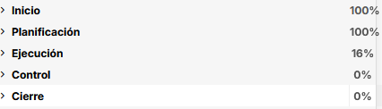
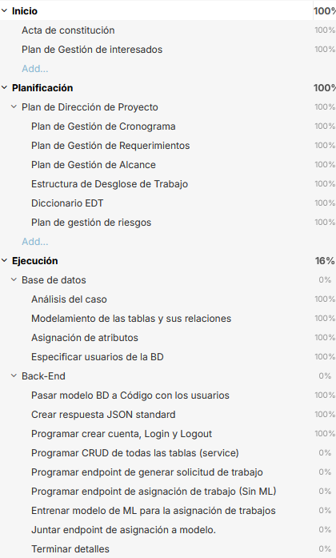
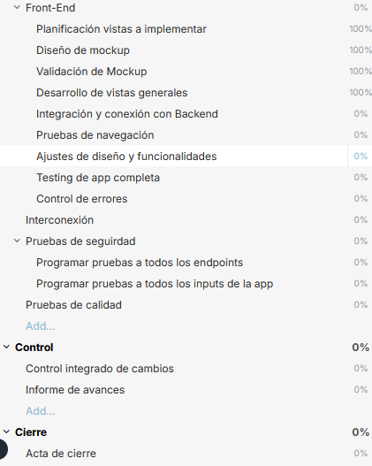
Carta Gantt:
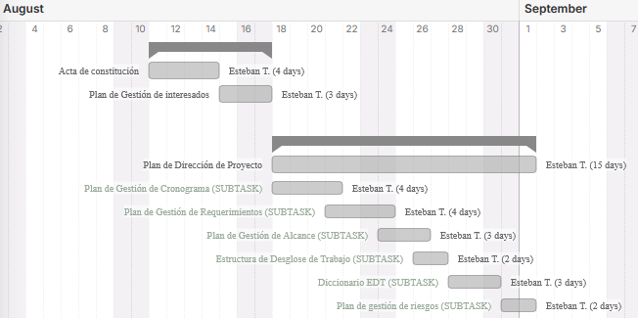
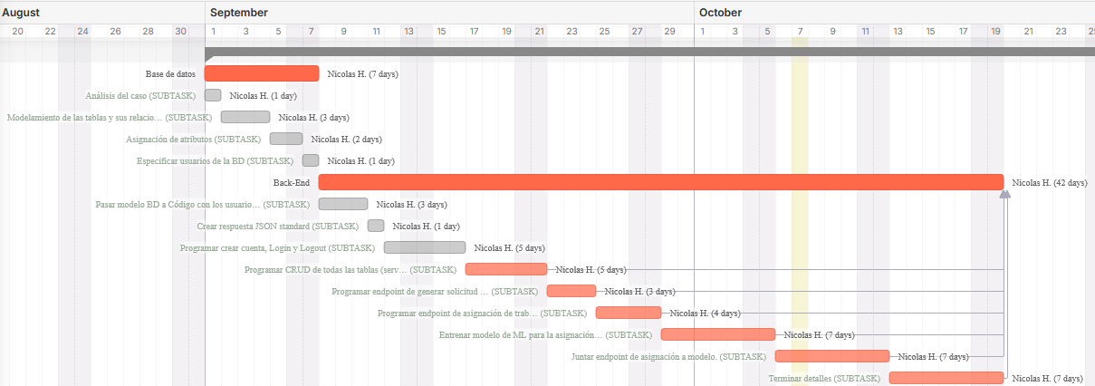
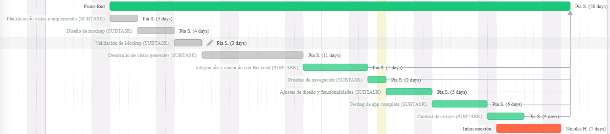
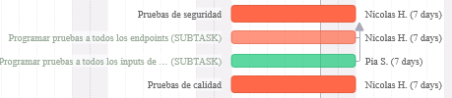
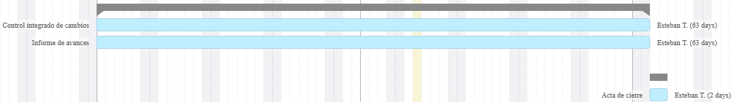

Mockup:
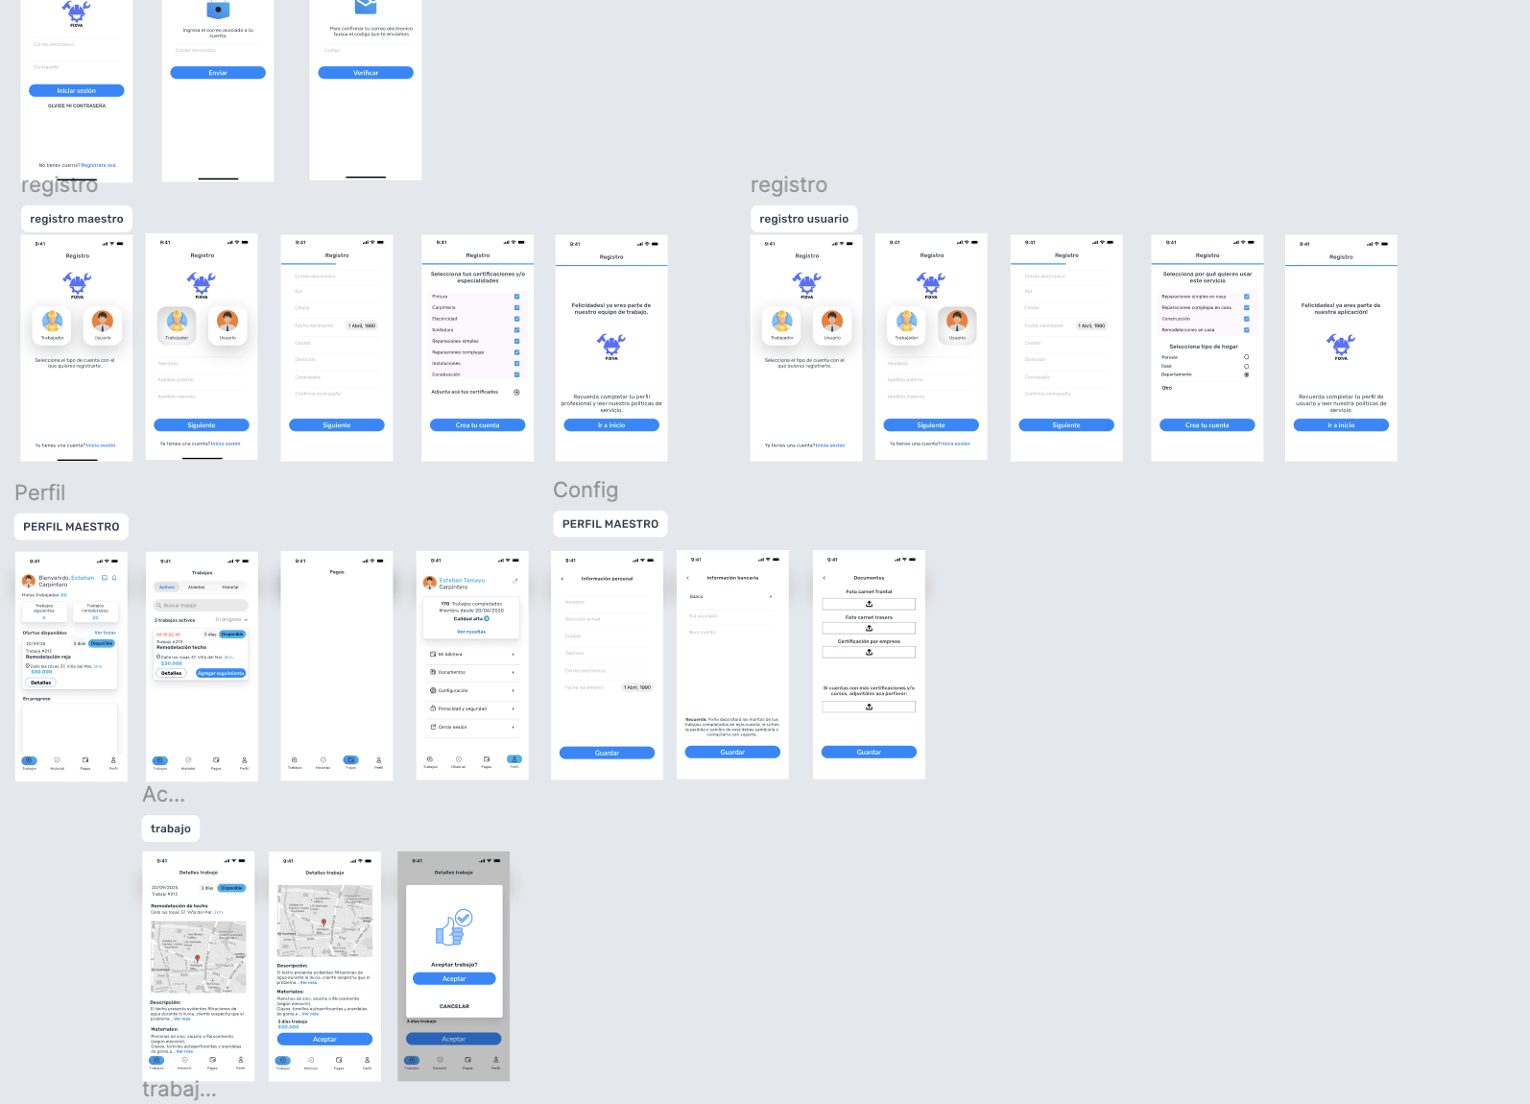
Base de datos (temporal):
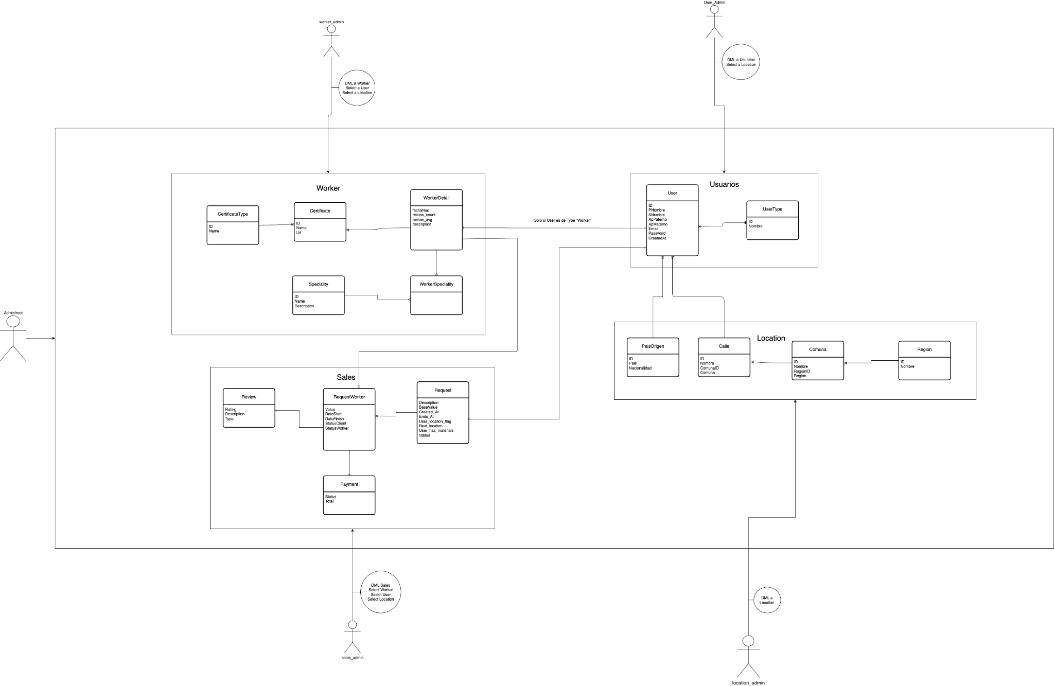

3. Ajustes a partir del monitoreo
Profundiza en las observaciones de tu plan de trabajo. Analiza las actividades planificadas y señala qué aspectos facilitaron u obstaculizaron la ejecución del plan. Plantea cómo abordaste y/o abordarás los obstáculos. Por último, señala los ajustes que realizaste al plan de trabajo a partir de este análisis.

Factores que han facilitado y/o dificultado el desarrollo de mi plan de trabajo:
Facilidades:
-Comunicación directa y clara con cliente
-Definición clara de problema
-Metodología acorde a plan de trabajo y cronograma
Dificultades:
-Algunos ajustes o cambios van de la mano con feedback de cliente y profesor
-Algunos módulos a implementar siguen pendientes de definir
-La base de datos aún puede sufrir cambios

Actividades ajustadas o eliminadas: No se requirieron ajustes en las actividades o eliminaciones de estas, ya que realizamos una buena gestión del proyecto para evitar inconvenientes, la buena comunicación con el cliente nos permitió llevar a cabo de manera fluida el proyecto para cada vez más acercarnos al producto mínimo viable.

Actividades que no has iniciado o están retrasadas:
Se retrasaron ciertas actividades en el BackEnd las cuales son las siguientes (cabe destacar que al retrasarse una actividad se fueron atrasando las demás incluida la conexión del frontend con el backend):
Semana 7: Se posterga, programar endpoint para generar solicitud de trabajo, debido a que la creación del CRUD para todas las tablas tomó más tiempo de lo esperado, ya que casi todas requieren de lógica específica.
Semana 8: Se posterga, programar endpoint de asignación de trabajo (Sin ML).Debido al cambio de la semana anterior vamos atrasado en una semana en el cronograma, por ende la actividad de esta semana quedó postergada.
Semana 9: Se posterga, entrenar modelo de ML para la asignación de trabajos. Se posterga, integración y conexión con BackEnd. Lo mismo comentado de la semana anterior, la actividad de esta semana quedó postergada 1 semana más.

